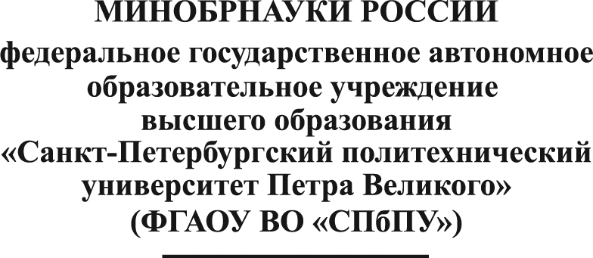
П Р И К А З

_______________________ № _______________________
О доплатах

В соответствии с «Положением об оплате труда работников ФГАОУ ВО «СПбПУ» за успешное выполнение работ по (мероприятие, задание, ….)
ПРИКАЗЫВАЮ:
- Произвести разовую доплату (месяц и год) следующим работникам:
(список в алфавитном порядке)
№№ | ФИО | табельный номер | должность, подразделение | Перечень выполненных работ | сумма, руб.
1. | Иванов Иван Иванович | 05555 | Программист, Ин-т, каф… |  | 2 000
2. | Петров Петр Петрович | 06666 | Доцент, Ин-т, каф….. |  | 5 000
3.
….
Итого: |  |  |  |  | 50 000

- Выплату произвести с лицевого счета №___________.
Основание: служебная записка директора Института (руководителя структурного подразделения) от 00.00.0000.

И.о. проректора по научной работе О.С. Ипатов
Проект вносит: |  | Согласовано:
Руководитель структурного подразделения  ФИО |  | Главный бухгалтер  Н.В. Иванова
Начальник ФЭУ
С.М. Шелюховская

